5) 1) 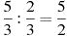 правильно так как 5/3*3/2=5/2

2) 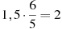 неправильно 15/10*6/5=18/10=1,8

3) 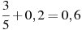 неправильно 0,6+0,2=0,8

4) 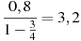 правильно 0,8/(1-0,75)=0,8/0,25=3,2

